Propozycje aktywności 27.01.2022 r.

Projekt „Książka”

Temat: Biblioteka - bliskie nam miejsce.

Cele ogólne
• zdobywanie wiedzy na temat biblioteki i pracujących w niej osób,
• kształtowanie słownictwa biernego i słownictwa czynnego związanego z czytelnictwem.

Cele operacyjne Dziecko:
• odwiedza ( wirtualnie) miejsca użyteczności publicznej (bibliotekę),
• uczy się szanować książki,

- Było już trochę o rodzajach książek… o zasadach korzystania z książek… przyszła więc kolej na bibliotekę. Proponuję jako wprowadzenie do tematu przeczytać poniższy wiersz. A. Nosalskiego „Książka”.

Jestem książka.
W bibliotece mam mieszkanie.
Bardzo lubię, gdy przychodzisz na spotkanie.
Przy mnie możesz świat objechać bez biletu
i na księżyc rozpędzoną mknąć rakietą.
W historyczne, dawne czasy w mig się przenieść
albo w przyszłe, jeśli takie masz życzenie.
Ja uśmiechem swej okładki
wciąż cię witam i zapraszam,
byś otworzył mnie i czytał.

Można zapytać dziecko:
– Gdzie mogą mieszkać książki?
– Jakie przygody mogą się zdarzyć w książkach?
– Do czego zaprasza książka z wiersza?
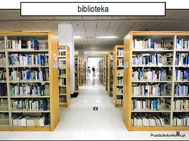
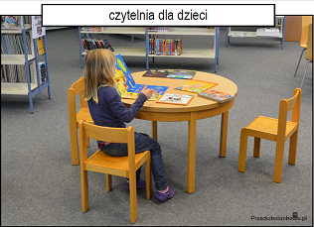
- Zachęcam do obejrzenia lekcji bibliotecznej
https://www.youtube.com/watch?v=4fVJ-Qho0rE
oraz krótkiego filmiku „Czy to biblioteka?”
https://www.youtube.com/watch?v=VkFhIN2xMbk
Proponuje również jako ciekawostkę obejrzeć nagranie o tym
„Jak powstaje papier”?
https://www.youtube.com/watch?v=Pk5-Op2xo1Y

- Jako zabawę plastyczną proponuje wspólne wykonanie zakładki do książki.
Potrzebne będzie np.- kartka techniczna, papier kolorowy, bibuła, klej, farby, kredki, pisaki, nożyczki. Poniżej podaje propozycje wykonania papierowych zakładek.
https://www.superkid.pl/prace-plastyczne-zakladki
http://przedszkolnyartysta.blogspot.com/2015/03/zakadki-do-ksiazek.html

- Zabawa konstrukcyjna „Biblioteka”- potrzebne będą klocki różnej wielkości ( jakie macie dostępne w domu).
Zadaniem dziecka jest zbudowanie z klocków budynku biblioteki, do środa można włożyć klocki jako książki. Można pobawić się w ustawianie ich według kolejności: od najmniejszej do największej.

- Na miłe zakończenie proponuje ćwiczenia rytmiczne

https://www.youtube.com/watch?v=vXUC732gqKo

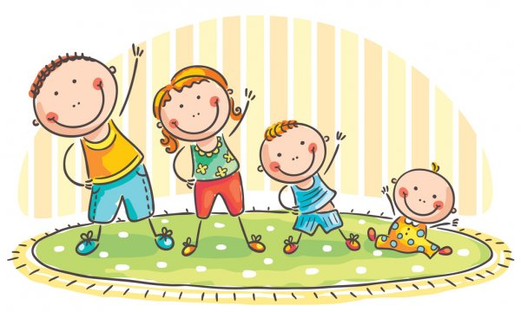
Miłego dnia

